**CENTRO DE INVESTIGACIÓN CIENTÍFICA Y DE EDUCACIÓN SUPERIOR DE ENSENADA**



Programa de Posgrado en Ciencias

en Ciencias Computacionales

Proyecto final del curso “Cómputo móvil y ubicuo”

**Título: Diseño e implementación de un sistema de seguimiento de vehículos para el servicio de transporte del CICESE.**

Presenta:

Luis Enrique García Hernández

Profesores:

Dr. Jesús Favela Vara

Dr. José Antonio García Macías

Ensenada, Baja California, México

9 de agosto de 2018

# Introducción

Los sistemas de seguimiento de vehículos se implementaron por primera vez para la industria del transporte de mercancías porque la gente quería saber dónde estaba cada vehículo en un momento dado. En la actualidad, con el crecimiento acelerado de la tecnología, el sistema de seguimiento automatizado de vehículos se usa en una variedad de formas para rastrear y mostrar ubicaciones de vehículos en tiempo real [1].

El Centro de Investigación Científica y de Educación Superior de Ensenada (CICESE), Baja California, México, cuenta con un servicio de transporte interno de personal, denominado CICEMÓVIL. Dicho vehículo es utilizado por muchos estudiantes y trabajadores del centro para trasladarse, funciona entre las 8:00 AM y las 3:00 PM, tiene una salida cada aproximadamente 15 minutos [2]. Con el objetivo de permitir a los usuarios conocer la ubicación geográfica del CICEMÓVIL en cada momento, se desarrolló el sistema de seguimiento de vehículos para el servicio de transporte del CICESE, que se describe en el presente informe. Se abordan las principales decisiones de diseño y los componentes de software desarrollados.

# Desarrollo

Los sistemas de seguimiento o rastreo de activos son requeridos a menudo por cualquier empresa que tenga camiones, autobuses, automóviles ligeros u otros activos que estén en movimiento [3]. El sistema de seguimiento de vehículos desarrollado, está conformado por dos aplicaciones móviles desarrolladas para la plataforma Android y un componente del lado del servidor (*backend*) implementado sobre la plataforma Firebase (<https://firebase.google.com/)>. Se hace uso del API de Android de Google Maps, junto con la base de datos de Firebase Realtime, para crear un sistema móvil que se pueda usar para rastrear activos en tiempo casi real.

Se desarrollaron dos aplicaciones sobre la plataforma Android (ver Figura 1), la primera llamada CICEMÓVIL se instala en un teléfono móvil del conductor del vehículo, y se encarga de capturar la ubicación del dispositivo mediante el sensor GPS, luego a través de internet envía dicha información a la base de datos de Firebase Realtime. Mientras que la aplicación de Android llamada MapaCICEMÓVIL muestra cada una de las instancias de rastreador como marcadores móviles en un mapa.

Se implementó un servicio de rastreo de la ubicación de un dispositivo Android, se escribieron los datos en la base de datos Firebase Realtime. En la aplicación cliente se implementó la subscripción a dicha base de datos para obtener actualizaciones, se agregó Google Maps, junto con los marcadores y las animaciones de la cámara. Se utilizó el SDK Android con el IDE Android Studio, Java y Gradle.

Se creó un proyecto en la Consola de Firebase (<https://console.firebase.google.com/> ) y luego se habilitó el método de inicio de sesión mediante Correo electrónico / Contraseña. Se hizo la conexión de la aplicación móvil a Firebase usando el Asistente de Firebase incorporado en el IDE Android Studio.



Figura 1: Aplicaciones móviles desarrolladas sobre plataforma Android.

## Servicio de rastreo CICEMÓVIL

La aplicación CICEMÓVIL rastreará la ubicación del dispositivo y lo almacenará en Firebase. Utilizaremos un servicio de Android que permitirá que el seguimiento de ubicación ocurra independientemente de cualquier elemento de la interfaz de usuario. Una buena práctica para aplicar cuando se realiza un seguimiento de la ubicación del usuario es garantizar que siempre estén al tanto de que su ubicación se está rastreando. Para hacer esto, utilizamos una notificación persistente que cierra la aplicación cuando se toca la notificación.

Agregaremos las cadenas que necesitamos para la aplicación, como el texto de la notificación, el correo electrónico y la contraseña que creó en Firebase, así como una identificación para el dispositivo en particular que se utiliza para identificarlo de manera única, por ejemplo, la licencia placa del vehículo siendo rastreado.

También adicionamos código XML en el fichero AndroidManifest.xml para incluir los permisos que la aplicación necesita:

* android.permission.ACCESS_FINE_LOCATION
* android.permission.INTERNET

En la clase de la actividad de seguimiento verificamos que el GPS esté habilitado y que se hayan otorgado los permisos de ubicación (solicitándolos si no lo han hecho), luego iniciamos nuestro servicio. Una vez que se inicia el servicio, la actividad se ya que ya no es necesaria.

Al ejecutar la aplicación se ve la notificación persistente que se muestra que cuando se toca debe cerrar por completo la aplicación (ver figura 2). También se le pedirá al usuario que conceda permiso a la aplicación para solicitar actualizaciones de ubicación cuando se ejecute.

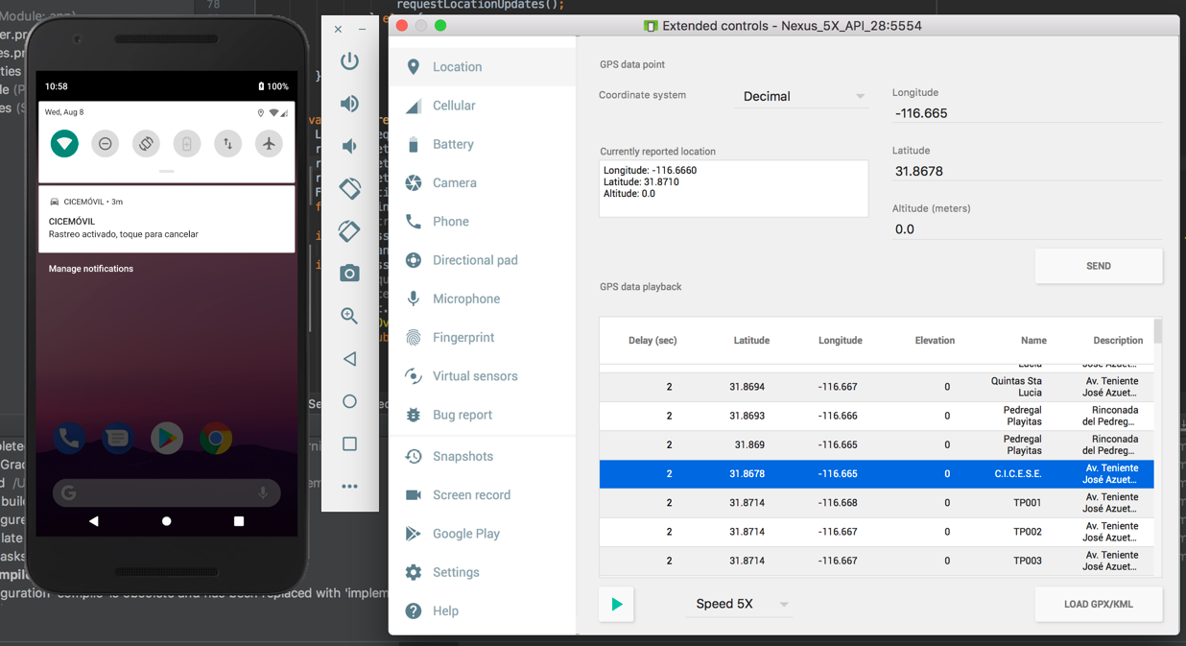

Figura 2: Notificación persistente de rastreo.

Cuando iniciamos sesión correctamente en Firebase, iniciamos la solicitud para rastrear la ubicación del dispositivo, a través del método requestLocationUpdates (). En dicho método se crea una solicitud para recibir actualizaciones de ubicación con FusedLocationProvider, y al recibir una nueva ubicación, la almacenamos en Firebase.

Cuando se ejecuta la aplicación, se puede ver en la base de datos en tiempo real a través de la consola de Firebase, y la ubicación actual almacenada en la tabla “*locations”* (ver figura 3).

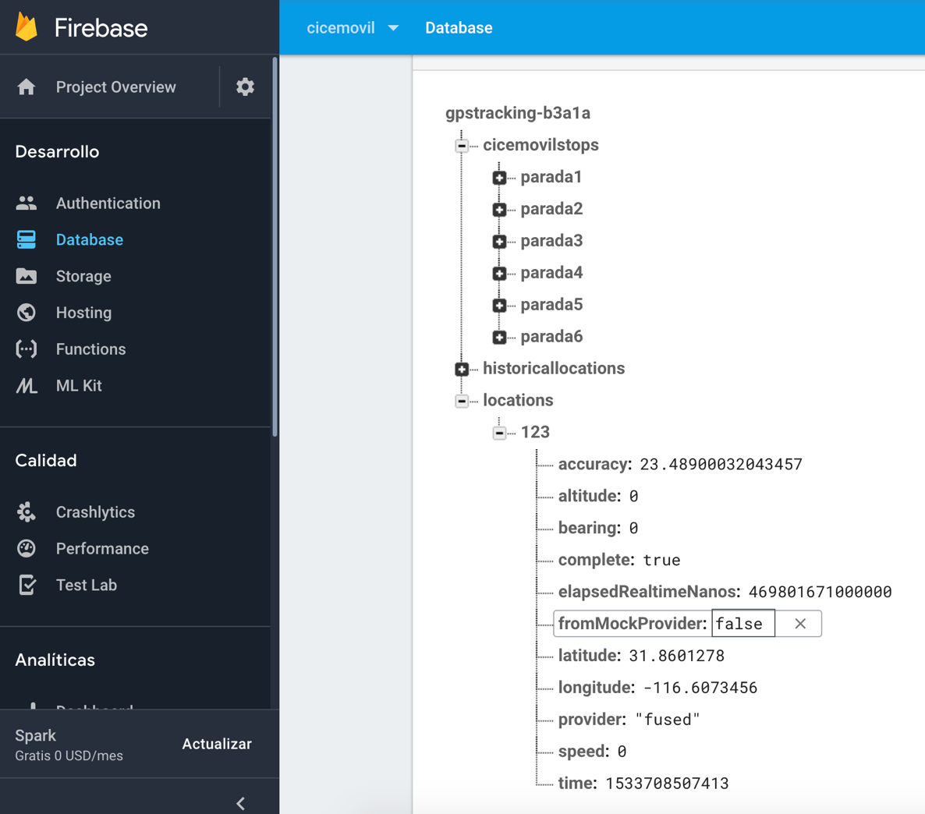

Figura 3: Ubicación actual almacenada en Firebase.

Además de almacenar la ubicación en tiempo real de los vehículos, también se almacena los datos históricos de la ubicación del dispositivo lo cual permite hacer análisis inferenciales para darle mayor valor agregado a la aplicación. Con lo cual se puede dar información a los usuarios sobre el tiempo estimado de llegada del vehículo, analizar el consumo de combustible, la planificación de mantenimientos preventivos, etc.

El código fuente de esta aplicación se encuentra disponible en:

<https://github.com/legarcia2904/cicemovil>

## Aplicación Mapa-CICEMÓVIL

La aplicación Mapa-CICEMÓVIL se puede usar para ver todas las instancias de la aplicación Rastreador en ejecución que representa los dispositivos que se están rastreando. Se utiliza una llave de proyecto creado con la consola API de Google Maps y también se conecta la aplicación a Firebase usando el Asistente de Firebase acoplado al Android Studio.

La aplicación de pantalla mostrará un mapa con marcadores correspondientes a cada uno de los dispositivos que se están rastreando. Se suscribirá a Firebase Realtime Database, de modo que se notifica cada vez que se actualiza una ubicación del dispositivo. Cuando esto sucede, creará un nuevo marcador en la ubicación del dispositivo o moverá el marcador para un dispositivo si ya existe. También posee la funcionalidad de mover la cámara del mapa (la parte visible del mapa) cada vez que cambie la ubicación, de modo que todos los marcadores estén siempre visibles (ver Figuras 4 y 5).

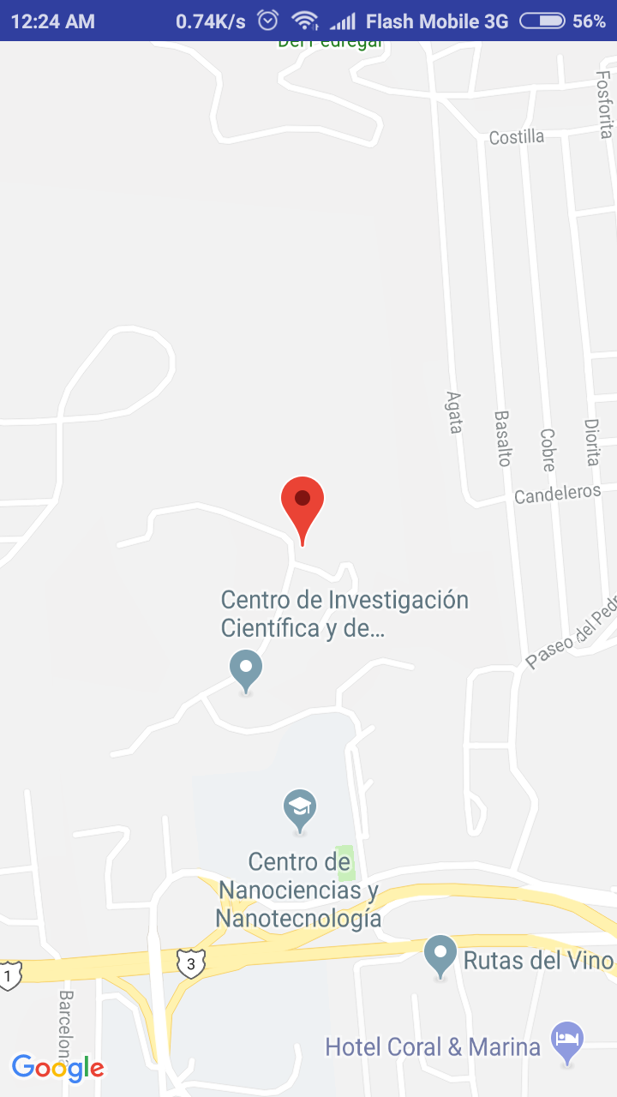

Figura 4: Captura de pantalla de la aplicación MapaCICEMÓVIL

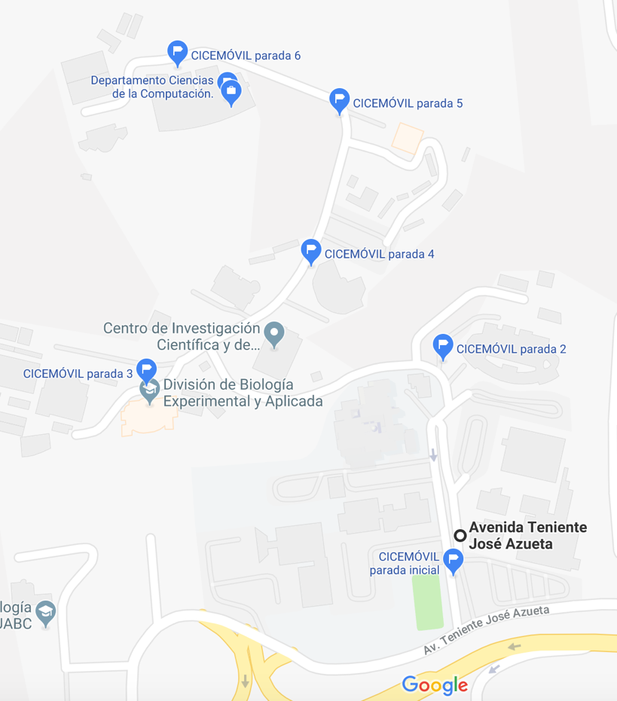

Figura 5: Ubicación de las paradas del CICEMÓVIL.

El método subscribeToUpdates () llama a setMarker () cada vez que recibe una ubicación nueva o actualizada para un dispositivo rastreado. setMarker () acepta los datos de ubicación de Firebase, que contiene la latitud y la longitud, así como el identificador del dispositivo, tal como se define anteriormente en strings.xml de la aplicación que contiene el servicio de rastreo CICEMOVIL. Luego mantenemos un mapeo de estas claves para los marcadores en la variable mMarkers, para que podamos decidir si necesitamos crear un nuevo marcador o actualizar la posición de uno anterior. Finalmente, setMarker () también crea una variable LatLngBounds usando cada una de las ubicaciones de marcador, que luego usamos para animar la cámara del mapa en una vista que mostrará todos los marcadores a la vez.

El código fuente de esta aplicación se encuentra disponible en:

<https://github.com/legarcia2904/CicemovilDisplay>

## Configuración del backend en Firebase.

Firebase es una plataforma para el desarrollo de aplicaciones web y aplicaciones móviles, entre los principales servicios que ofrece están [4]:

* Firebase Auth es un servicio que puede autenticar los usuarios utilizando únicamente código del lado del cliente. Incluye la autenticación mediante Facebook, GitHub, Twitter y Google. Además, incluye un sistema de administración del usuario por el cual los desarrolladores pueden habilitar la autenticación de usuarios con email y contraseña que se almacenarán en Firebase.
* Firebase Realtime Database proporciona una base de datos en tiempo real y back-end. El servicio proporciona a los desarrolladores de aplicaciones una API que permite que la información de las aplicaciones sea sincronizada y almacenada en la nube de Firebase. La compañía habilita integración con aplicaciones Android, iOS, JavaScript, Java, Objective-C, Swift y Node.js. La base de datos es también accesible a través de una REST API e integración para varios sistemas de Javascript como AngularJS, React, etc.​ La REST API utiliza el protocolo SSE (del inglés Server-Sent Events), el cual es una API para crear conexiones de HTTP para recibir notificaciones push de un servidor.
* Firebase Analytics es una aplicación gratuita que proporciona una visión profunda sobre el uso de la aplicación por parte de los usuarios.
* Firebase Cloud Messaging (FCM) es una plataforma para mensajes y notificaciones para Android, iOS, y aplicaciones web que actualmente puede ser usada de forma gratuita.
* Firebase Storage proporciona cargas y descargas seguras de archivos para aplicaciones Firebase, sin importar la calidad de la red. El desarrollador lo puede utilizar para almacenar imágenes, audio, vídeo, o cualquier otro contenido generado por el usuario. Firebase Storage se basa en el almacenamiento de Google Cloud Storage.
* Firebase Firestore es un servicio derivado de Google Cloud Platform, adaptado a la plataforma de Firebase. Al igual que Realtime Database, es una base de datos NoSQL, aunque presenta diversas diferencias. Se organiza en forma de documentos agrupados en colecciones, y en ellos se pueden incluir tanto campos de diversos tipos (cadenas de texto, números, puntos geográficos, referencias a la propia base de datos, arrays, booleanos, marcas de tiempo, e incluso objetos propios) como otras subcolecciones.

En nuestro proyecto creamos dos credenciales básicas (ver Figura 6) de autenticación una para la aplicación que contiene el servicio de rastro llamada CICEMÓVIL y otra para la aplicación con interfaz visual MapaCICEMÓVIL que permite mostrar en el mapa de Google Maps la posición de los vehículos a los cuales se les quiera hacer seguimiento.

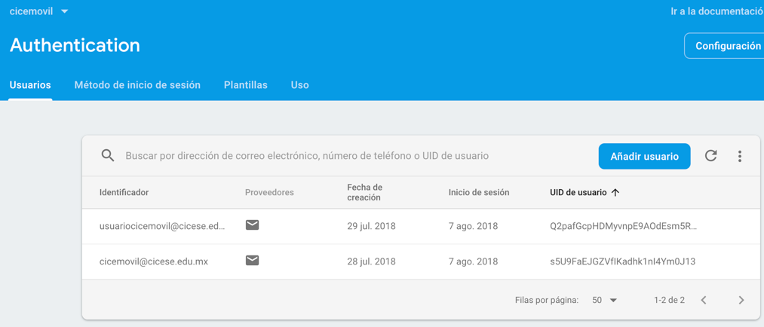

Figura 6: Usuarios iniciales con autenticación basada en correo electrónico y contraseña.

Además del método de inicio de sesión por correo electrónico / contraseña, también se habilitó la autenticación a través de Google (ver Figura 7).

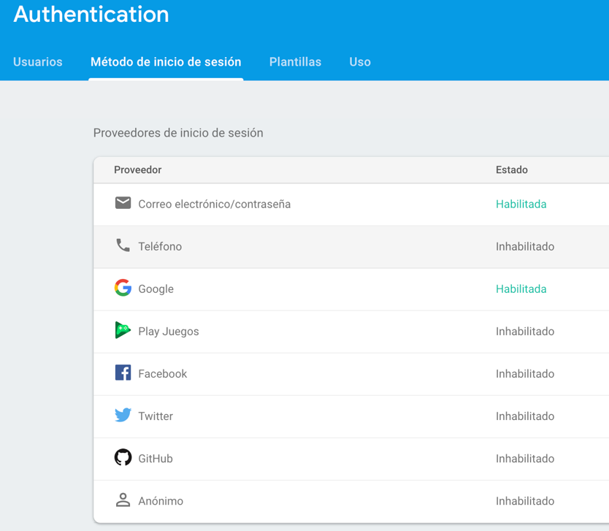

Figura 7: Habilitando la autenticación mediante Google y correo electrónico / contraseña.

En la configuración de las reglas de acceso a la Base de Datos en tiempo real, se definió que podían leer los datos los usuarios autenticados. Mientras que solamente puede escribir los usuarios autenticados con la credencia que se asigna al chofer de cada vehículo (ver Figura 8).

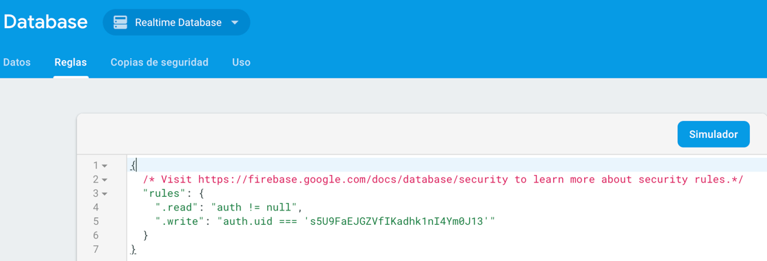

Figura 8: Configuración de las reglas de acceso a la Base de Datos en Tiempo Real.

# Conclusiones y recomendaciones

Se presentaron las principales decisiones de diseño del sistema de seguimiento de vehículos para el servicio de transporte del CICESE. Dicho sistema permite a los usuarios conocer la ubicación geográfica del CICEMÓVIL en cada momento.

Se realizaron pruebas satisfactorias, utilizando las dos aplicaciones sobre la plataforma Android:

* CICEMÓVIL que captura la ubicación del dispositivo mediante el sensor GPS, y la envía a través de internet a la base de datos de Firebase Realtime.
* MapaCICEMÓVIL muestra cada una de las instancias de rastreador como marcadores móviles en un mapa basado en Google Maps.

A manera de recomendación se propone realizar una entrega del código fuente al Departamento de Telemática, para continúe su desarrollo. Así como realizar la captura de nuevos requisitos de software con el personal encargado del servicio de transporte interno del CICESE.

# Referencias

[1] S. Lee, G. Tewolde, and J. Kwon, “Design and implementation of vehicle tracking system using GPS/GSM/GPRS technology and smartphone application,” in *Internet of Things (WF-IoT), 2014 IEEE World Forum on*, 2014, pp. 353–358.

[2] CICESE, “Introducción al CICESE,” *https://www.cicese.edu.mx/*, 2018. [Online]. Available: https://www.cicese.edu.mx/int/index.php?mod=acd&op=intro. [Accessed: 08-Aug-2018].

[3] Google, “Real-time Asset Tracking,” *https://codelabs.developers.google.com/*, 2018. [Online]. Available: https://codelabs.developers.google.com/codelabs/realtime-asset-tracking/. [Accessed: 08-Aug-2018].

[4] Google, “Firebase API Reference,” *https://firebase.google.com/*. [Online]. Available: https://firebase.google.com/docs/reference/. [Accessed: 09-Aug-2018].